令和６年度
か お る 幼 稚 園
KAORU KINDERGARTEN
入 園 説 明 会

＜日 時＞ 令和５年９月６日(水)・１３日(水)
＜会 場＞ かおる幼稚園 地階 多目的室
＜駐車場＞ 駐車場は係員がご案内致します。
午前９：５０以降にご来園下さい。
＜内 容＞（１）説明会（午前１０：００～１０：３０）
１．園長あいさつ
２．入園説明 ・入園パンフレット・要項配付
・かおる幼稚園の概要
・令和６年度募集要項等
・２歳児・満３歳児・支援児保育・預かり保育について
３．入園願書配布
（２）見学会（教室内には入れません）

※参加希望の方は、事前に電話予約をお願いします。（TEL:４６-３２５１）
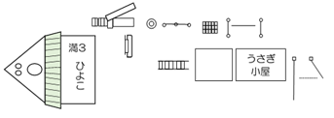
わいわいホール
教室
教室
教室
教室
教室
WC
正門
ジャングル
ジム
（かおる幼稚園 園内図）
教室
教室
WC
職員室

2階
WC
教室
教室
教室

園児募集受付開始日 | 令和５年１０月２日（月）
駐車場 | 当日係員がご案内致します。
受付開始時刻 | １０月２日のみ 午前８：００～  １０月３日から 午前８：３０～午後４：３０
入園願書受付時に  ご持参頂くもの | ①入園願書  ②ご印鑑（シャチハタでないもの）
※１０月４日(水) ９:３０～順次、書類提出と面談を行う予定です。

学校法人ときわ学園 かおる幼稚園

